 | 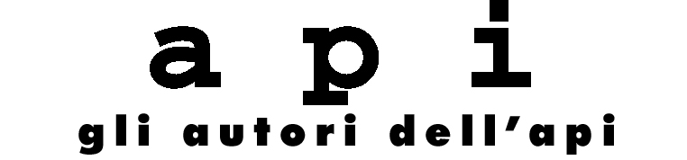

GIORNATE DEGLI AUTORI
Dichiarazione in apertura dei delegati delle Associazioni responsabili

Il cinema italiano è paralizzato, semidistrutto. Difficoltà burocratiche e tagli finanziari di ogni tipo stanno facendo morire aziende produttive e distributive indipendenti, hanno condannato alla disoccupazione autori, tecnici, lavoratori di ogni categoria e generazione.

La legge che questo governo ha concepito nel chiuso di una sua commissione di esperti è ferma come ogni attività del nostro settore.
E se un domani diventerà operativa ridurrà di quasi la metà i film che venivano prodotti in Italia, e di questi meno della metà avrà una distribuzione nazionale.

Tutta la vita culturale viene sistematicamente annichilita nel nostro paese: uomini come Muti e organizzazioni di tutte le categorie professionali, sindacali e artistiche hanno denunciato il vero e proprio genocidio culturale che è in atto nel nostro paese.
La clamorosa evidenza di questa drammatica situazione è tale da costringere lo stesso ministro Urbani- cui la cultura italiana imputa gravi responsabilità- a minacciare le proprie dimissioni.

E’ in questo clima che la proposta di Marco Muller alle organizzazioni degli Autori cinematografici italiani di far nascere anche da noi una manifestazione indipendente analoga a quella degli autori francesi gestiscono a Cannes da oltre tre decenni, acquista una particolarissima importanza. Perché noi la condurremo in modo da farla diventare un punto di riferimento della creatività contro tutti i processi mortali di standardizzazione e commercializzazione mercantile che investono il nostro pianeta, condizionano le nostre scelte, assediano i nostri cervelli.

In questo primo anno niente potrà essere perfetto: Giorgio Gosetti cui abbiamo unanimemente affidato l’organizzazione e la gestione di tutto, ha avuto a disposizione solo pochissimo tempo e i primi soldi che gli sponsor ci hanno voluto affidare dandoci fiducia e coraggio.
Il gruppo di giovani e di professionisti che ha collaborato con lui ha compiuto letteralmente miracoli ma tutti sappiamo che questo primo anno sarà necessariamente e prima di tutto una proposta.

E tuttavia siamo convinti del forte valore simbolico che qui e ora comunque rivestono queste giornate. Qui e ora abbiamo detto.
Perché mai come oggi ogni sforzo che comunque aiuti l’intelligenza critica delle cose, la libertà di scegliere e di conoscere l’ampliamento degli orizzonti e delle prospettive significano prima di tutto pace, democrazia, futuro.

Francesco Maselli
Emidio Greco
Venezia, 2 settembre 2004

